Objet technique : jeu sur carte micro:bit | Problématique : Comment programmer un jeu ?
 Les coordonnées
L'écran de la micro:bit est une grille de 5 colonnes × 5 lignes (25 LED). Chaque LED est repérée par deux nombres : ses coordonnées (x ; y).  x = numéro de la colonne, de 0 à 4, de gauche à droite (axe X).  y = numéro de la ligne, de 0 à 4, de haut en bas (axe Y).  On compte à partir de 0 : la LED en haut à gauche est (0 ; 0). Attention : sur la micro:bit, y augmente vers le bas. | 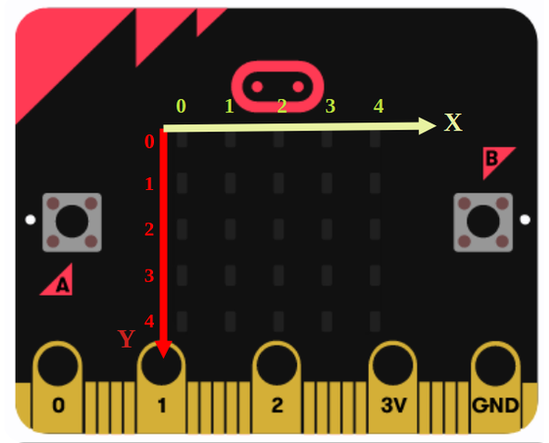
 Les notions de programmation
Notion | Définition | Exemple
Variable | Case mémoire nommée dont la valeur change (position, score, vies). | 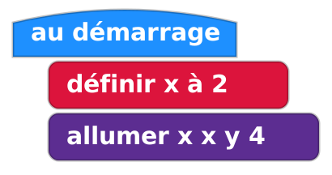
Boucle | Répète des instructions : « toujours » fait tourner le jeu. | 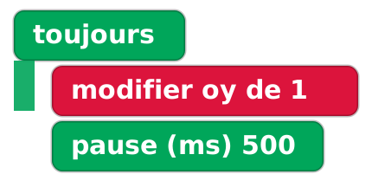
Condition | Test qui décide d'exécuter ou non des instructions. | 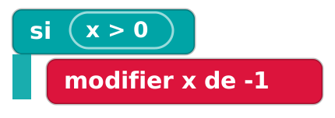
Aléatoire | Choix d'un nombre au hasard dans un intervalle.
Événement | Action qui déclenche une partie du programme (bouton A, B). | 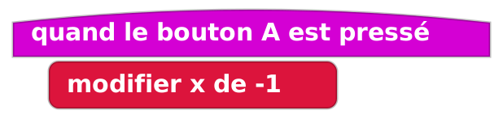
 L'algorithme du jeu
1 | Au démarrage : initialiser les variables (joueur, ox, oy, score, vies).
2 | Répéter toujours : effacer l'écran, allumer le joueur et l'objet, faire descendre l'objet.
3 | Tester la collision (ox = joueur et oy = 4) : modifier le score ou les vies, puis fin de jeu si vies = 0.

